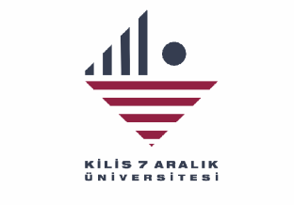
T.C.
KİLİS 7 ARALIK ÜNİVERSİTESİ

İLİŞİK KESME BELGESİ
ÖĞRENCİNİN
T.C. Kimlik No |  | : |  |  |  |  |  |  | Öğr.No. |  |  | :
Adı Soyadı |  | : |  |  |  |  |  |  |  | Fakülte/YO/MYO | :
Baba Adı |  | : |  |  |  |  |  |  |  | Bölüm/Program |  |  | :
Anne Adı |  | : |  |  |  |  |  |  |  | Kayıt Tarihi |  |  | :
Doğum Yeri |  | : |  |  |  |  |  |  |  | İlişik Kesme Tarihi |  |  | :
Doğum Tarihi |  | : |  |  |  |  |  |  |  | Dönem Adı |  |  | :
Diploma No |  | : |  |  |  |  |  |  |  | AGNO |  |  | :
ÖĞRENCİ İŞLERİ DAİRE BAŞKANLIĞINA
Yukarıda açık kimliğim ve öğrenim bilgilerim yazılı olup, Üniversitenizden mezuniyet/kendi isteğimle kaydımın silinmesini, konuya ilişkin belgelerin hazırlanarak tarafıma verilmesini istiyorum. Aşağıda yetkililerin imzası ile belirlenenler dahil Üniversitemizin diğer birimleri ile ilişiğim olmadığını beyan ederim.
Ad- Soyad

İmza
Yukarıda kimliği yazılı öğrencinin birimimizle ilişiği yoktur.

 | BİRİMLER | BİRİM YETKİLİSİNİN  ADI SOYADI (KAŞE) |  | TARİH | İMZA
 | FAK/YO/MYO SEKRETERİ
 | KÜT. VE DOK. DAİ. BŞK.LIĞI
 | SAĞ. KÜLT. SPOR DAİ. BŞK.LIĞI
 | ÖĞRENCİ İŞLERİ BİRİM SORUMLUSU
 | Üniversitemizden İlişiğinizi kesme nedeniniz : ...................................................................................................
 | ÖĞRENCİ İŞLERİ DAİRE BAŞKANI

